**KẾ HOẠCH BÀI DẠY**

**KHTN LỚP 6**

**CHỦ ĐỀ 8: ĐA DẠNG THẾ GIỚI SỐNG**

**SỰ ĐA DẠNG CÁC NHÓM SINH VẬT**

**ĐA DẠNG ĐỘNG VẬT**

**NỘI DUNG 1: ĐỘNG VẬT**

**NỘI DUNG 2: THỰC HÀNH**

**QUAN SÁT VÀ PHÂN LOẠI ĐỘNG VẬT NGOÀI THIÊN NHIÊN**

**(Thời lượng: 2 tiết)**

1. **MỤC TIÊU DẠY HỌC:**

|  |  |  |  |
| --- | --- | --- | --- |
| **Phẩm chất, năng lực** | **YÊU CẦU CẦN ĐẠT** | **(STT) của YCCĐ**  **hoặc dạng mã hoá của YCCĐ** | |
| **(STT)** | **Dạng mã hoá** |
| **NĂNG LỰC KHOA HỌC TỰ NHIÊN** | | | |
| **Nhận thức KHTN** | -Nhận biết được các nhóm động vật không xương sống dựa vào quan sát hình ảnh hình thái (hoặc mẫu vật, mô hình) của chúng ( Ruột khoang, Giun, thân mềm, chân khớp). Gọi được tên một số con vật điển hình | (1) | KHTN 1.1 |
| - Nhận biết được các nhóm động vật có xương sống dựa vào quan sát hình ảnh hình thái( hoặc mẫu vật học mô hình ) C1, lưỡng cư, bò sát, chim, thú). Gọi được tên một số con vật điển hình | (2) | KHTN 1.1 |
| - Phân biệt được hai nhóm động vật xương sống và có xương sống. lấy được ví dụ minh họa. | (3) | KHTN 1.3 |
| - Nêu được một số tác hại của một số động vật trong đời sống. | (4) | KHTN 1.2 |
| -Nêu được vai trò của đa dạng sinh học trong tự nhiên và trong thực tiễn( làm thuốc, làm thức ăn, chỗ ở, bảo vệ môi trường) | (5) | KHTN1.2 |
| - Giải thích được vì sao cần bảo vệ đa dạng sinh học | (6) | KHTN 1.6 |
| **Tìm hiểu**  **tự nhiên** | - Đánh giá được kết quả dựa trên phân tích, xử lí các dữ liệu đơn giản. | (7) | KHTN 2.3 |
| -Sử dụng được khóa lưỡng phân để phân loại một số nhóm sinh vật  Quan sát hoặc chụp ảnh được một số động vật ngoài thiên nhiên | (8) | KHTN 2.4 |
| -Chụp ảnh và làm được bộ sưu tập về các nhóm sinh vật (động vật có xương sống, động vật không xương sống).  Thực hành kể tên, phân loại một số động vật và phân chia chúng vào các nhóm theo các tiêu chí phân loại | (9) | KHTN 2.5 |
| - Ra quyết định và đề xuất ý kiến | (10) | KHTN2.5 |
| **NĂNG LỰC CHUNG** | | | |
| **Tự chủ - tự học** | Tích cực, chủ động thực hiện những công việc được phân công | (11) | TC 1.1 |
| **Giải quyết vấn đề và sáng tạo** | Chủ động đề ra kế hoạch, cách thức thực hiện nhiệm vụ, hợp tác, cách thức xử lí các vấn đề phát sinh một cách sáng tạo trong quá trình hợp tác nhằm đạt được kết quả tốt nhất | (12) | ST 1.1 |
| **Giao tiếp và Hợp tác** | Hoàn thành tốt nhiệm vụ hợp tác | (13) | HT 1.4 |
| **PHẨM CHẤT CHỦ YẾU** | | | |
| **Trung thực** | Trả lời trung thực kết quả quan sát được | (14) | TT 1.1 |
| **Trách nhiệm** | Có ý thức hỗ trợ, hợp tác với các thành viên trong nhóm để hoàn thành nhiệm vụ | (15) | TN 1.1 |
| **Nhân ái** | Có ý thức tôn trọng ý kiến của các thành viên trong nhóm khi hợp tác. | (16) | NA 1.1 |

1. **THIẾT BỊ DẠY HỌC VÀ HỌC LIỆU:**

|  |  |  |
| --- | --- | --- |
| **Hoạt động học** | **Giáo viên** | **Học sinh** |
| Hoạt động 1 | Máy tương tác, hình vẽ, tranh ảnh về trò chơi khởi động  Laptop, bút tương tác | Phiếu học tập, Bảng phụ, Sách (tài  liệu) |
| Hoạt động 2 | Hình ảnh các loài động có xương sống và không xương sống | Phiếu học tập, Bảng phụ, Sách (tài  liệu) |
| Hoạt động 3 | Hình ảnh các loài động không xương sống | Phiếu học tập, Bảng phụ, Sách (tài  liệu) |
| Hoạt động 4 | Hình ảnh các loài động có xương sống | Phiếu học tập, Bảng phụ, Sách (tài  liệu) |
| Hoạt động 5 | Tranh ảnh về tác hại của động vật trong tự nhiên | Phiếu học tập, Bản phụ, Sách (tài  liệu) |
| Hoạt động 6 | Tranh ảnh về lợi ích của động vật trong tự nhiên | Sách (tài liệu) |
| Hoạt động 7,8 | Chọn địa điểm thực hành cho hoc sinh: Vườn trường  Máy ảnh  Tài liệu nhận dạng nhanh các loài động vật | Giấy, bút |

**III.TIẾN TRÌNH DẠY HỌC:**

* 1. **TIẾN TRÌNH HOẠT ĐỘNG**

**NỘI DUNG 1: ĐỘNG VẬT**

|  |  |  |  |  |  |  |
| --- | --- | --- | --- | --- | --- | --- |
| **Hoạt động học** | **thời gian** | **Mục tiêu**  **(có thể ghi ở dạng**  **STT hoặc dạng mã hóa đối với YCCĐ)** | | **Nội dung dạy học trọng tâm** | **PP, KTDH chủ đạo** | **Phương án đánh giá** |
| **(STT)** | **MÃ HÓA** |
|  |  |  |  |  |  | – GV nhận xét và chốt kiến thức. |
| HĐ1: Khởi động | 5p | (1) (2)  (12)  (13) | KH 1.1  KH 1.1  ST1.1  HT 1.4 | – Nhận biết các nhóm động vật | * Hoạt động nhóm. * Quan sát trực quan. * Đàm thoại |
| HĐ2: Phân biệt động vật không xương sống và động vật có xương sống |  | (3)  (7)  (8)  (9)  (10)  (11)  (12)  (13) | KH 1.3  KH 2.3  KH 2.4  KH 2.5  KH 2.5  TC 1.1  ST1.1  HT1.4 | – Phân biệt động vật không xương sống và động vật có xương sống | * Đàm thoại. * Thảo luận, làm việc nhóm. * Quan sát trực quan. | – GV nhận xét và chốt kiến thức và cho điểm. |
| 20p |
|  |  | (3)  (7)  (8)  (9)  (10)  (11)  (12)  (13) (15) | KH 1.3  KH 2.3  KH 2.4  KH 2.5  KH 2.5  TC 1.1  ST1.1  HT1.4  TN1.1 | – Nhận biết các nhóm động vật không xương sống trong tự nhiên | * Đàm thoại. * Thảo luận, làm việc nhóm. * Quan sát trực quan. | – GV nhận xét và chốt kiến thức và cho điểm. |
| HĐ3: Tìm hiểu động vật không xương sống trong tự nhiên | 10p |
|  |
| HĐ4: Tìm hiểu động vật có xương sống trong tự nhiên | 10p | (3)  (7)  (8)  (9)  (10)  (11)  (12)  (13)  (15) | KH 1.3  KH 2.3  KH 2.4  KH 2.5  KH 2.5  TC 1.1  ST1.1  HT1.4  TN1.1 | – Nhận biết các nhóm động vật không xương sống trong tự nhiên | * Đàm thoại. * Thảo luận, làm việc nhóm. * Quan sát trực quan. | – GV nhận xét và chốt kiến thức và cho điểm. |
| HĐ5: Tìm hiểu tác hại của động vật trong tự nhiên | 15p | (4) | KHTN 1.2 | - Tìm hiểu | - Đàm thoại  - Quan sát trực quan  - Thảo luận, làm việc nhóm | GV nhận xét và chốt kiến thức và cho điểm. |
| HĐ6: Tìm hiểu lợi ích của động vật trong tự nhiên | 15p | (4)  (5) | KHTN 1.2  KHTN 1.6 | - Tìm hiểu | - Đàm thoại  - Quan sát trực quan | GV nhận xét và chốt kiến thức |
| Củng cố | 5p | (12)  (13)  (14) | TC 1.1  HT 2.1  HT 3.4 |  | – Tạo tình huống và giải quyết vấn đề. |  |

**NỘI DUNG 2: THỰC HÀNH**

**QUAN SÁT VÀ PHÂN LOẠI ĐỘNG VẬT NGOÀI THIÊN NHIÊN**

|  |  |  |  |  |  |  |
| --- | --- | --- | --- | --- | --- | --- |
| **Hoạt động học (thời gian)** | **Thời gian** | **Mục tiêu**  **(Có thể ghi ở dạng STT hoặc dạng mã hoá đối với YCCĐ)** | | **Nội dung dạy học trọng tâm** | **PP/KTDH chủ đạo** | **Phương án đánh giá** |
| **(STT)** | **YCCĐ** |
| ***Hoạt động 7*:**  **Quan sát một số động vật ngoài thiên nhiên** | **20 phút** | (8)  11  13  15 | 1. KHTN 2.4   11.TC 1.1  13 HT 1.4  15 TN.1 | * Quan sát và chụp ảnh một số động vật tại vườn trường | - Dạy học trực quan | - Bảng kiểm  - Câu trả lời của học sinh |
| ***Hoạt động 8.***  **Phân loại động vật** | **25 phút** | (9)  11  13  15 | 2. KHTN 2.5  11.TC 1.1  13 HT 1.4  15 TN.1 | Kể tên, phân loại một số động vật và phân chia chúng vào các nhóm theo các tiêu chí phân loại | -Dạy học trực quan | - Rubric  - Câu trả lời của học sinh |

* 1. **HOẠT ĐỘNG HỌC:**

**NỘI DUNG 1: ĐỘNG VẬT**

Trò chơi “Nhà tiên tri về thế giới động vật” HS chọn hình các nhóm động vật ghép vào nhóm động vật có xương sống và động vật không xương sống.

**Hoạt động [1]. Khởi động (5 phút)**

* 1. **Mục tiêu:** [KHTN.1.2] , [ST.1.1]và [HT.1.1]

## Tổ chức hoạt động:

**Chuẩn bị**

Từ việc quan sát hình bài 31 trong SGK, và hình ảnh trên màng hình HS nhận biết các con trong hình.

Qua đó sẽ nhận biết được các nhóm động vật ghép vào nhóm động vật có xương sống và động vật không xương sống.. **Chuyển giao nhiệm vụ**

GV chia lớp thành 4 nhóm và yêu cầu các nhóm quan sát HS chọn các nhóm động vật ghép vào nhóm động vật có xương sống và động vật không xương sống.

Chia 2 nhóm động vật có xương sống và động vật không xương sống

Hình các nhóm động vật:

Hình 1 Một số đại diện nhóm ruột khoang

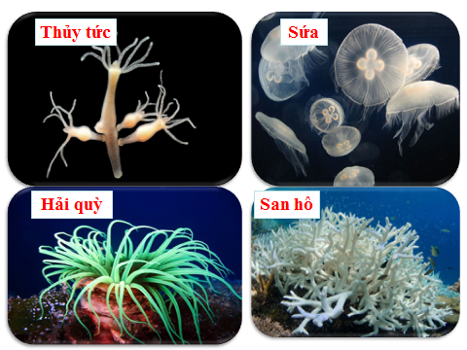 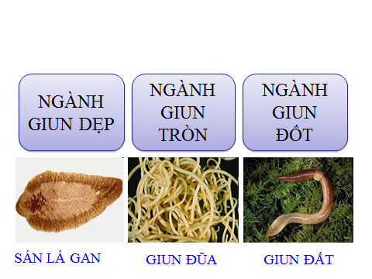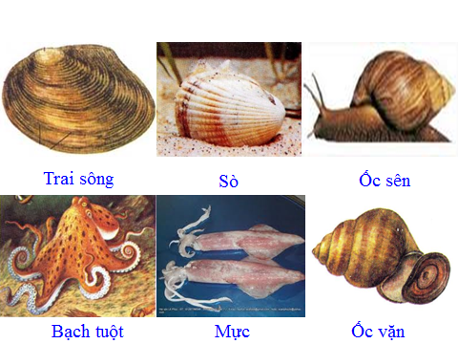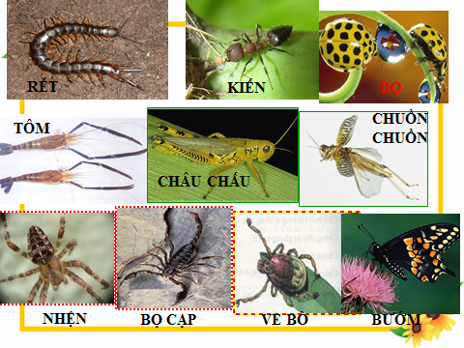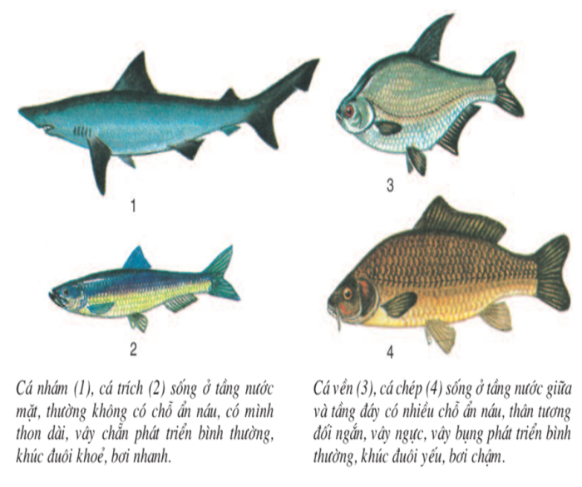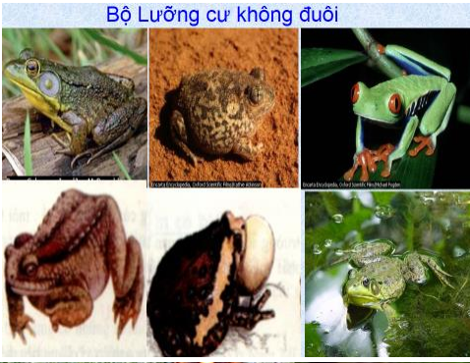

Hình 4 Một số đại diện nhóm chân khớp

Hình 6 Một số đại diện nhóm lưỡng cư

Hình 3 Một số đại diện nhóm thân mềm

Hình 2 Một số đại diện nhóm giun

Hình 5 Một số đại diện nhóm cá

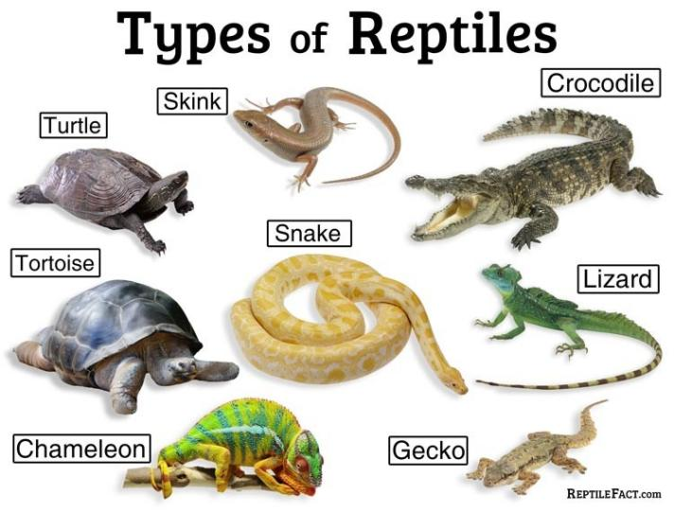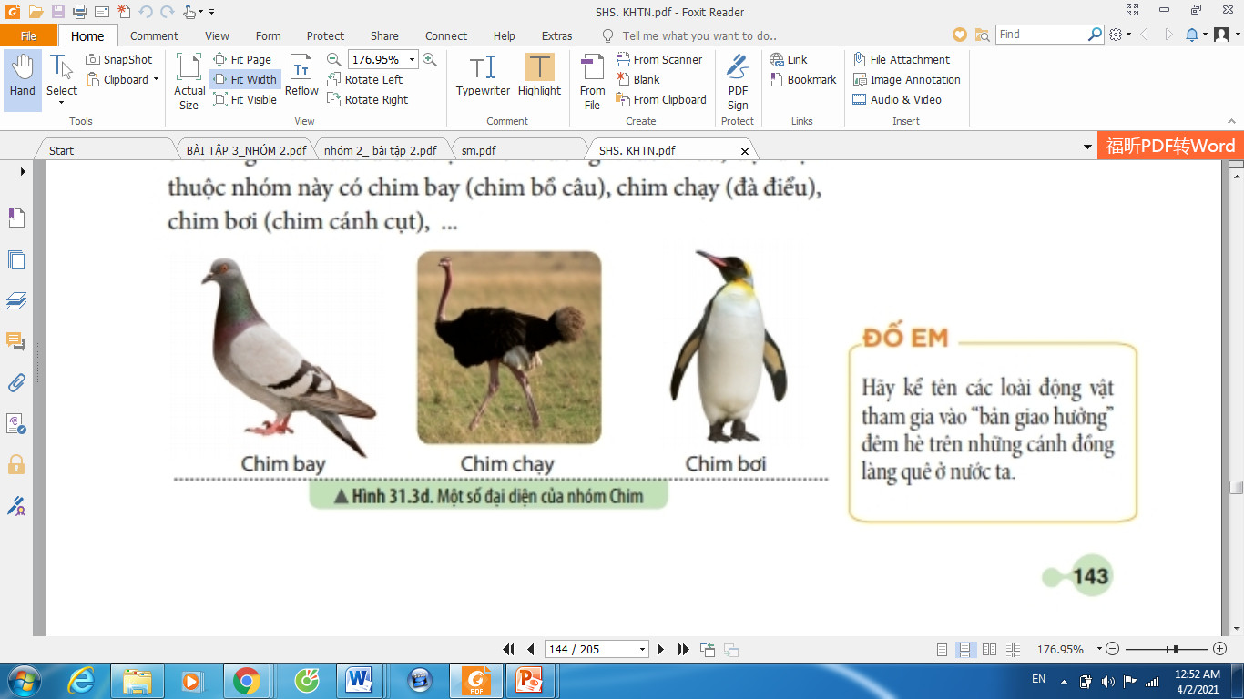

Hình 8 Một số đại diện nhóm chim

Hình 7 Một số đại diện nhóm bò sát

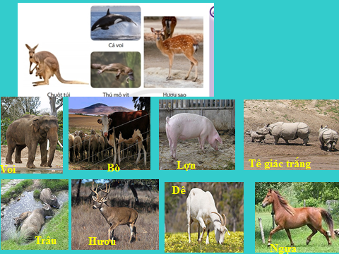

Hình 9 Một số đại diện nhóm thú

Giáo viên nhận xét kết quả của trò chơi dẫn vào phần hoạt động 2 Phân biệt động vật không xương sống và động vật có xương sống

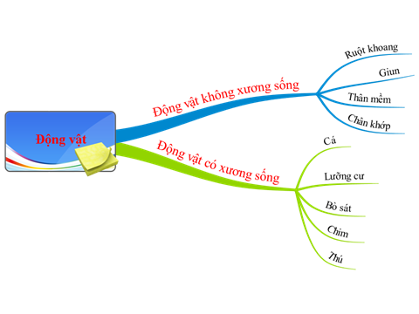

**1.Mục tiêu:** [KHTN.1.3] [KHTN.2.3] [KHTN.2.4] [KHTN.2.5] [TC.1.1] [ST.1.1]và [HT.1.4]

**Hoạt động [2]. Phân biệt động vật không xương sống và động vật có xương sống (20 phút)**

## 2.Tổ chức hoạt động:

Bảng 1. Phân biệt động vật không xương sống và động vật có xương sống:

Lấy kết quả của từng nhóm và cho nhận xét tại sao nhóm mình chọn dựa vào đâu từ đó nêu đặc điểm của cơ thể để xếp vào nhóm động vật không xương sống và động vật có xương sống.

GV phân việc gợi ý HS thảo luận các nội dung:

* Nhóm 1 hình 1,2,3, Nhóm 2 hình 4,5, Nhóm 3 hình 6,7, Nhóm 4 hình 8,9

Dựa vào đặc điểm cơ thể động vật ta chia thành 2 nhóm:

*Học sinh học theo nhóm dưới sự hướng dẫn của giáo viên*

* Trao đổi trong nhóm về hình dạng của động vật không xương sống và động vật có xương sống.
* Sau khi thảo luận xong đại diện các nhóm lên trình bày

|  |  |  |  |
| --- | --- | --- | --- |
| **STT** | **Đặc điểm cơ thể** | **Tên Động vật không xương sống** | **Tên Động vật có xương sống** |
| 1 | **?** | **?** | **?** |
| 2 | **?** | **?** | **?** |
| 3 | **?** | **?** | **?** |
| 4 | **?** | **?** | **?** |
| 5 | **?** | **?** | **?** |
| 6 | **?** | **?** | **?** |
| 7 | **?** | **?** | **?** |
| 8 | **?** | **?** | **?** |
| 9 | **?** | **?** | **?** |

**HS hoàn thành bảng như sau:**

|  |  |  |  |
| --- | --- | --- | --- |
| **STT** | **Đặc điểm cơ thể** | **Tên Động vật không xương sống** | **Tên Động vật có xương sống** |
| 1 | Cơ thể hình trụ , đối xứng tỏa tròn | Động vật nguyên sinh: Thủy tức, sứa, hải quỳ, san hô… |  |
| 2 | Dẹp hình ống, phân đốt, đối xứng 2 bên | Giun: giun dep, giun đũa, , giun đất… |  |
| 3 | Cơ thể mềm, có vỏ đá vôi bao bọc | Thân mềm: trai, mực, sò, ốc sên, ốc vặn… |  |
| 4 | Cơ thể chia 3 phần ( đầu, ngực, bụng) , cơ thể phân đốt, bộ xương ngoài bằng chitin | Chân khớp: Tôm sông, châu chấu, nhên, cua, ghẹ, sâu, bướm… |  |
| 5 | Di chuyển bằng vây |  | Cá: cá mập. cá chép, cá đuối, lươn, cá thu… |
| 6 | Da trấn, ẩm ướt, chân có màng bơi |  | Lưỡng cư: ếch đồng, cóc, ểnh ương, ếch giun,… |
| 7 | Da khô có vảy sừng |  | Bò sát: thằn lằn, rắn, cá sấu, tắc kè, trăn, rùa…. |
| 8 | Có lông vũ, chi trước biến thành cánh |  | Chim: gà, bồ câu , đà điểu, chim cánh cụt…. |
| 9 | Có lông mao bao phủ, có bộ răng phân hóa thành răng cửa, răng nanh, răng hàm |  | Thú: cá voi, cá heo, bò, tê giác, hươu, nai, hổ…. |

**Hoạt động [3]. Tìm hiểu các động vật không xương sống trong tự nhiên (10 phút)**

**1.Mục tiêu:** [KHTN.1.3] [KHTN.2.3] [KHTN.2.4] [KHTN.2.5] [TC.1.1] [ST.1.1] [HT.1.4]và [TN.1.1]

## 2.Tổ chức hoạt động:

GV gợi ý HS thảo luận các nội dung:

*Học sinh học theo nhóm dưới sự hướng dẫn của giáo viên*

* Trao đổi trong nhóm về hình dạng của động vật không xương sống
* Trao đổi nhóm về nơi sống, sự vận động của các động vật không xương sống trong thực tế.
* HS có thể cho các bạn cùng xem môi trường sống của nhóm động vật không xương sống

|  |  |  |
| --- | --- | --- |
| **STT** | **Môi trường sống** | **Tên Động vật không xương sống** |
| 1 | **?** | Động vật nguyên sinh: Thủy tức, sứa, hải quỳ, san hô… |
| 2 | **?** | Giun: giun dep, giun đũa, giun đất, rươi… |
| 3 | **?** | Thân mềm: trai, mực, sò, ốc sên, ốc vặn… |
| 4 | **?** | Chân khớp: Tôm sông, châu chấu, nhên, cua, ghẹ, sâu, bướm… |

**HS hoàn thành bảng như sau:**

|  |  |  |
| --- | --- | --- |
| **STT** | **Môi trường sống** | **Tên Động vật không xương sống** |
| 1 | **Dưới nước** | Động vật nguyên sinh: Thủy tức, sứa, hải quỳ, san hô… |
| 2 | **Nước, cạn, kí sinh trên sinh vật** | Giun: giun dep, giun đũa, giun đất, rươi… |
| 3 | **Nước, số ít ở cạn** | Thân mềm: trai, mực, sò, ốc sên, ốc vặn… |
| 4 | **Nước, cạn** | Chân khớp: Tôm sông, châu chấu, nhện, cua, ghẹ, sâu, bướm… |

# GV cho HS xem môi trường sống của các nhóm Động vật không xương sống để bổ sung thêm khối kiến thức về thiên nhiên cho các em.

**Hoạt động [4]. Tìm hiểu các động vật có xương sống trong tự nhiên (10phút)**

**1.Mục tiêu:** [KHTN.1.3] [KHTN.2.3] [KHTN.2.4] [KHTN.2.5] [TC.1.1] [ST.1.1] [HT.1.4]và [TN.1.1]

## 2.Tổ chức hoạt động:

GV gợi ý HS thảo luận các nội dung:

*Học sinh học theo nhóm dưới sự hướng dẫn của giáo viên*

* Trao đổi trong nhóm về hình dạng của động vật có xương sống
* Trao đổi nhóm về sự vận động của các động vật có xương sống trong thực tế.
* HS có thể cho các bạn cùng xem môi trường sống của nhóm động vật có xương sống

|  |  |  |
| --- | --- | --- |
| **STT** | **Môi trường sống** | **Tên Động vật có xương sống** |
| 5 | **Dưới nước** | Cá: cá mập. cá chép, cá đuối, lươn, cá thu… |
| 6 | **Nước, cạn ẩm ướt** | Lưỡng cư: ếch đồng, cóc, ểnh ương, ếch giun,… |
| 7 | **Cạn** | Bò sát: thằn lằn, rắn, cá sấu, tắc kè, trăn, rùa…. |
| 8 | **Cạn, bay trên không** | Chim: gà, bồ câu, đà điểu, chim cánh cụt…. |
| 9 | **Nước, cạn** | Thú: cá voi, cá heo, bò, tê giác, hươu, nai, hổ…. |

# GV cho HS xem môi trường sống của các nhóm Động vật không xương sống để bổ sung thêm khối kiến thức về thiên nhiên cho các em

**Hoạt động [5]. Tìm hiểu một số tác hại của động vật trong tự nhiên (15phút)**

**1.Mục tiêu:** [KHTN.1.2]

- Giáo viên yêu cầu học sinh quan sát hình 31.4 nêu một số tác hại của Động vật trong tự nhiên?

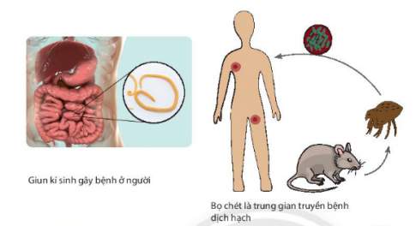 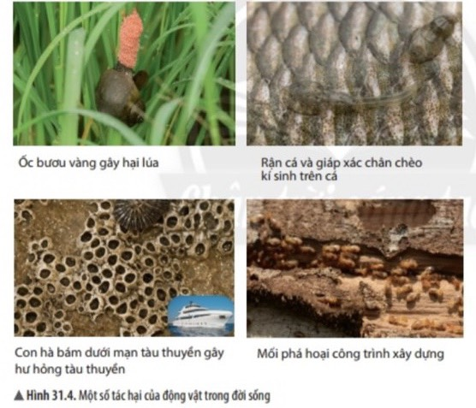

Học sinh trả lời: ốc bươu gây hại cho cây lúa, con hà gây hư hỏng tàu thuyền , mối phá hoại công trình xây dựng, giun kí sinh gây bệnh cho người.

- Hs tiếp tục quan sát hình 31.4 hãy cho biết con đường lây nhiễm bệnh dịch hạch ở người.

- HS trả lời: Do chuột nhiễm bệnh lây sang bọ chét. Bọ chét đốt người dẫn đến lây truyền bệnh sang cho người.

- Giáo viên nhận xét.

- Giáo viên chiếu hình ảnh lên màn chiếu cho học sinh quan sát và yêu cầu học sinh hoàn thành phiếu học tập (giáo viên chia lớp thành 4 nhóm )

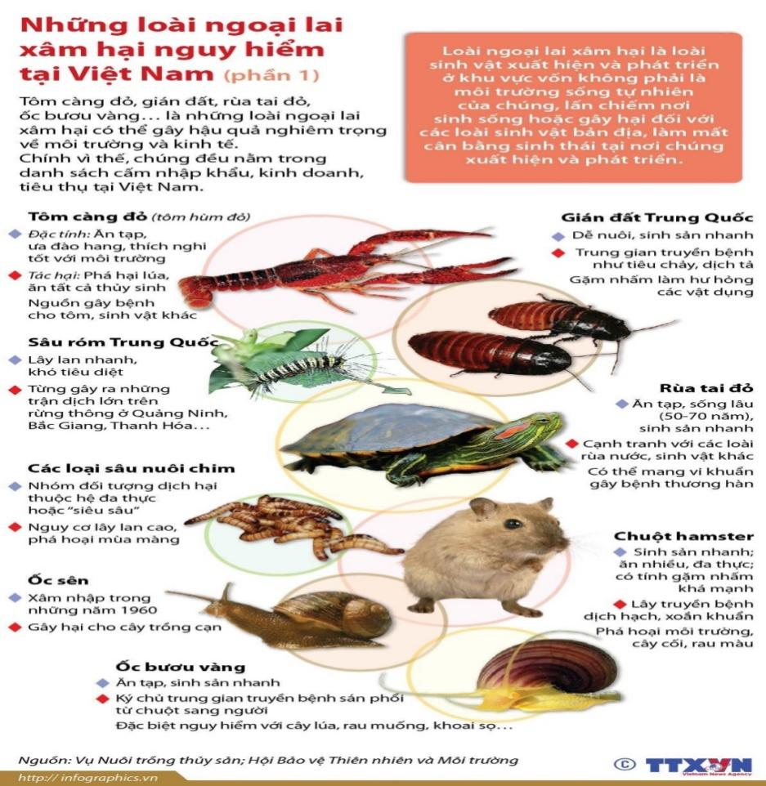

**PHIẾU HỌC TẬP**

|  |  |  |
| --- | --- | --- |
| STT | Tên động vật | Gây tác hại |
| 1 |  |  |
| 2 |  |  |
| 3 |  |  |
| 4 |  |  |
| 5 |  |  |
| 6 |  |  |
| 7 |  |  |
| 8 |  |  |

Học sinh thảo luận nhóm hoàn thành phiếu học tập:

|  |  |  |
| --- | --- | --- |
| STT | Tên động vật | Gây tác hại |
| 1 | Tôm càng đỏ | - Phá hoại lúa, ăn thủy sinh.  - Gây bệnh cho tôm và sinh vật khác |
| 2 | Gián đất Trung Quốc | - Truyền bệnh như tiêu chảy, dịch tả,…  - Gặm nhấm làm hư hỏng vật dụng. |
| 3 | Sâu róm Trung Quốc | - Lây lan nhanh, gây bệnh dịch |
| 4 | Rùa tai đỏ | - Gây bệnh thương hàn |
| 5 | Các loại sâu nuôi chim | - Lây lan cao, phá hoại mùa màng |
| 6 | Chuột Hamster | - Lây truyền bệnh dịch hạch  - Phá hoại mùa màng, cây cối, rau màu,… |
| 7 | Ốc sên | - Gây hại cho cây trồng ở cạn |
| 8 | Ốc bươu vàng | - Truyền bệnh sán từ chuột sang người  - Gây hại cho cây lúa, rau muống, khoai sọ,… |

- Từ phiếu học tập cho học sinh rút ra kết luận về tác hại của động vật.

- Hs trả lời: Động vật gây bệnh cho con người, cho động vật, phá hoại mùa màng và gây ảnh hưởng đến nền kinh tế của người dân.

- Giáo viên nhận xét và chốt lại tác hại của động vật trong tự nhiên

🡪 Trong đời sống, dộng vật là tác nhân gây bệnh, trung gian truyền bệnh cho con người, thực vật và động vật khác, gây ảnh hưởng trực tiếp hoặc gián tiếp đến kinh tế địc phương, phá hoại mùa màng, công trình xây dựng,…

- GV: Vậy địa phương em đã sử dụng những biện pháp nào để phòng trừ động vật gây hại?

- Hs trả lời: phun thuốc trừ sâu cho cây trồng, phun thuốc khử khuẩn, khử muỗi, bẫy chuột, bắt ốc bươu vàng, bắt ốc sên,…

**1.Mục tiêu:** [KHTN.1.2]

- Giáo viên chiếu hình ảnh lên màn chiếu cho học sinh quan sát. Yêu cầu học sinh trả lời: Động vật có lợi ích gì trong tự nhiên?

**Hoạt động [6]. Tìm hiểu một số lợi ích của động vật trong tự nhiên (15phút)**

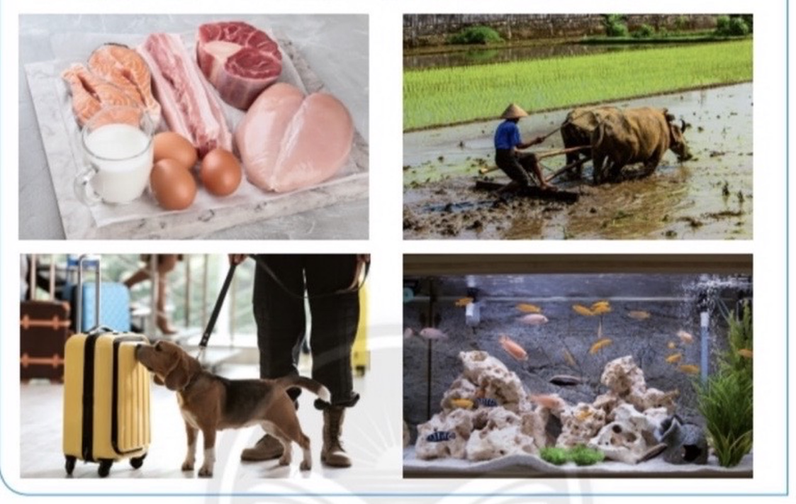

- Hs quan sát hình và trả lời: Động vật cung cấp thực phẩm, hỗ trợ con người trong lao động, giải trí,bảo vệ và an ninh,…

- Gv chiếu những hình ảnh gây hại cho những loài động vật có lợi

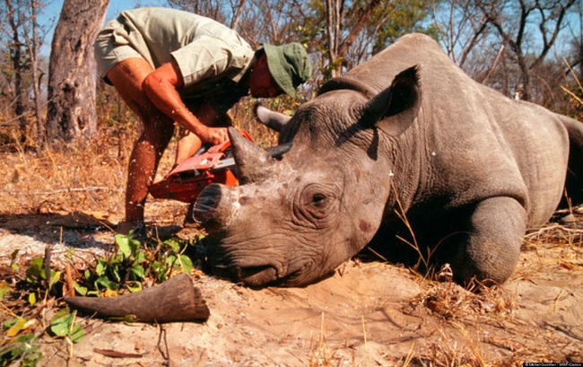 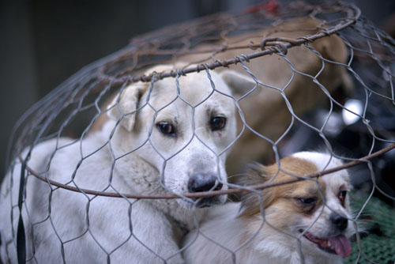

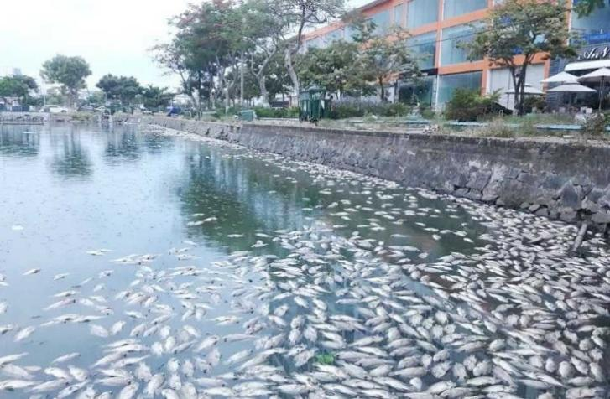 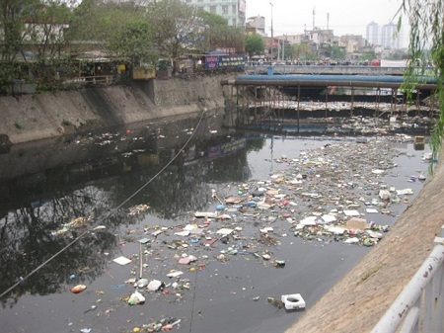

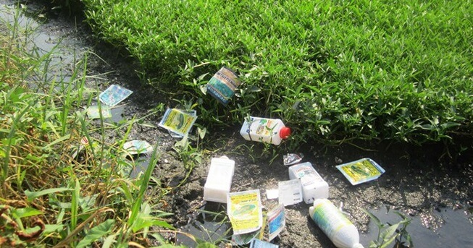 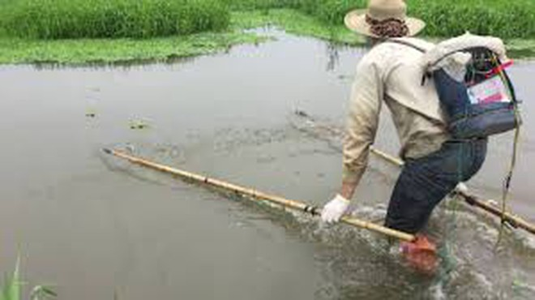

- Gv: Qua những hình ảnh trên em hãy cho biết nguyên nhân các loại động vật bị chết?

- Hs: do nguồn nước ô nhiễm, con người săn bắt, xả rác bừa bãi gây ô nhiễm môi trường, bắt cá bằng điện,…

- Gv: Vậy em cần làm gì để bảo vệ các loài động vật có lợi?

- Hs: không xả rác bừa bãi, tuyên truyền người dân không săn bắt, trồng nhiều cây xanh để tạo môi trường sống cho động vật,…

🡪 **Giáo viên giáo dục ý thức cho học sinh: bảo vệ môi trường, bảo vệ các loài động vật có lợi.**

BÀI TẬP

1. Nối mỗi nhóm ở cột A với đặc điểm tương ứng ở cột B

**B**

**A**

|  |  |  |
| --- | --- | --- |
| 1.Ruột khoang |  | a) Cơ thể phân đốt, có bộ xương ngoài bằng chitin, có thể có cánh. |
| 2.Giun | b)Cơ thể mềm, thường không phân đốt và có vỏ đá vô. |
| 3.Thân mềm | c)Cơ thể hình trụ hay hình dù, đối xứng tỏa tròn, có tua miệng |
| 4.Chân khớp | d)Cơ thể mềm, dẹp, kéo dài hoặc phân đốt. |

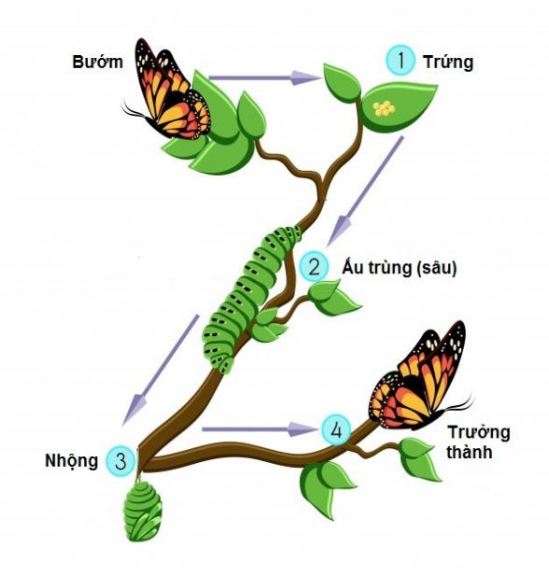

2. Quan sát vòng đời phát triển của loài sâu bướm, em hãy thực hiện các lệnh sau:

a)Giai đoạn nào ảnh hưởng đến năng xuất cây trồng?

b)Theo em nên dàn sử dụng biện pháp phòng trừ sâu hại nào để đảm bảo hiệu quả và an toàn sinh học. Cho ví dụ

**NỘI DUNG 2: THỰC HÀNH**

**QUAN SÁT VÀ PHÂN LOẠI ĐỘNG VẬT NGOÀI THIÊN NHIÊN**

***Hoạt động 7: Quan sát một số động vật ngoài thiên nhiên (25 phút)***

1. **Mục tiêu:** 1. KHTN 2.4:Quan sát hoặc chụp ảnh được một số động vật ngoài thiên nhiên

3.TC.1.1: Chủ động, tích cự thực hiện nhiệm vụ được giao và hỗ trợ bạn trong hoạt động nhóm

4. HT 2.6: Chủ động và gương mẫu hoàn thành phần việc được giao, góp ý điều chỉnh thúc đẩy hoạt động chung; khiêm tốn học hỏi các thành viên trong nhóm

5. TN.1.1: Có ý thức hỗ trợ, hợp tác với các thành viên trong nhóm để hoàn thành nhiệm vụ

1. **2.Tổ chức hoạt động**

**\* GV chuyển giao nhiệm vụ học tập (2 phút)**

- Nêu yêu cầu:

+ Quan sát và chụp ảnh những loài động vật tại vườn trường (1 phút).

+ Thảo luận ghi các câu trả lời phiếu 1 (1 phút)

PHIẾU HỌC TẬP HĐ 7

|  |  |
| --- | --- |
| **Câu hỏi** | **Đáp án** |
| 1/ Kể tên các loài động vật quan sát được? |  |
| 2/ Nơi sống của các loại động vật quan sát được? |  |

**\* HS thực hiện nhiệm vụ học tập (20 phút)**

- HS hoạt động nhóm (6 hs), quan sát, tìm kiếm các loài động vật, hoàn thành nhiệm vụ học tập (15 phút)

- Thảo luận ghi câu trả lời vào phiếu 1 (5 phút)

**\* HS báo cáo kết quả thực hiện nhiệm vụ học tập: (3 phút)**

Đại diện 1- 2 nhóm lên trình bày kết quả quan sát, các nhóm khác nhận xét.

**3. Sản phẩm học tập:**

- Nội dung các câu trả lời trên phiếu học tập và phần trình bày của HS:

PHIẾU HỌC TẬP HĐ 7

|  |  |
| --- | --- |
| **Câu hỏi** | **Đáp án** |
| 1/ Kể tên các loài động vật quan sát được? | * *Kiến* * *Ong* * *Sâu đo* * *Giun đất* * *Chuồn chuồn* * *Cá* * *Ốc...* |
| 2/ Nơi sống của các loại động vật quan sát được? | * *Kiến: trên mặt đất* * *Ong: trên không* * *Sâu đo: Trên cây* * *Giun đất: trong đất* * *Chuồn chuồn: trên không* * *Cá: dưới nước* * *Ốc: dưới nước...* |

1. **Phương án đánh giá:**

* GV sử dụng Bảng kiểm để đánh giá HS

**PHIẾU ĐÁNH GIÁ HOẠT ĐỘNG 7 CỦA NHÓM**

* Tên nhóm đánh giá:………………….
* Tên nhóm được đánh giá:……………..

|  |  |  |
| --- | --- | --- |
| **Tiêu chí đánh giá** | **Có** | **Không** |
| Quan sát và nêu được tên của các loài động vật |  |  |
| Xác định được nơi sống của động vật |  |  |
| Hoàn thành phiếu học tập |  |  |
| Trình bày báo cáo trước lớp tự tin |  |  |

***Hoạt động 8: Phân loại động vật (15 phút)***

**1. Mục tiêu:** 2. KHTN 2.5:Thực hành kể tên, phân loại một số động vật và phân chia chúng vào các nhóm theo các tiêu chí phân loại

3.TC.1.1: Chủ động, tích cự thực hiện nhiệm vụ được giao và hỗ trợ bạn trong hoạt động nhóm

4. HT 2.6: Chủ động và gương mẫu hoàn thành phần việc được giao, góp ý điều chỉnh thúc đẩy hoạt động chung; khiêm tốn học hỏi các thành viên trong nhóm

5. TN.1.1: Có ý thức hỗ trợ, hợp tác với các thành viên trong nhóm để hoàn thành nhiệm vụ

**2.1/** **GV chuyển giao nhiệm vụ học tập: (2 phút)**

* GV yêu cầu học sinh quan sát hình ảnh và thảo luận nhóm hoàn thành phiếu học tập 2:

|  |  |  |  |  |  |  |  |  |  |  |  |  |  |  |  |  |  |  |  |  |  |  |  |  |  |  |  |  |  |  |
| --- | --- | --- | --- | --- | --- | --- | --- | --- | --- | --- | --- | --- | --- | --- | --- | --- | --- | --- | --- | --- | --- | --- | --- | --- | --- | --- | --- | --- | --- | --- |
| PHIẾU HỌC TẬP HĐ 8  NHÓM:.............  Câu 1: Xác định đặc điểm đặc trung của các động vật quan sát được?   |  |  |  |  |  |  | | --- | --- | --- | --- | --- | --- | | Đặc điểm  Loài | Râu | Cánh | Càng | Chân | Vảy | |  |  |  |  |  |  | |  |  |  |  |  |  | |  |  |  |  |  |  | |  |  |  |  |  |  |   Câu 2: Xây dựng khoá lưỡng phân?  Một số loài sinh vật  ................................  (.................................................................)  ......................................  (.................................................)  ................................  (....................................)  ................................  (....................................)  ................................  (....................................)  ................................  (................................)  ....................  (..................)  ....................  (.................) |

**2.2)** **HS thực hiện nhiệm vụ học tập** (10 phút)

- HS hoạt động nhóm (6 hs), quan sát ảnh, hoàn thành nhiệm vụ học tập (10 phút)

**\* HS báo cáo kết quả thực hiện nhiệm vụ học tập: (3 phút)**

Đại diện 1- 2 nhóm lên trình bày kết quả quan sát, các nhóm khác nhận xét.

**3. Sản phẩm học tập:**

- Nội dung các câu trả lời trên phiếu học tập phần trình bày của HS:

|  |  |  |  |  |  |  |  |  |  |  |  |  |  |  |  |  |  |  |  |  |  |  |  |  |  |  |  |  |  |  |
| --- | --- | --- | --- | --- | --- | --- | --- | --- | --- | --- | --- | --- | --- | --- | --- | --- | --- | --- | --- | --- | --- | --- | --- | --- | --- | --- | --- | --- | --- | --- |
| PHIẾU HỌC TẬP HĐ 8  NHÓM:.............  Câu 1: Xác định đặc điểm đặc trung của các động vật quan sát được?   |  |  |  |  |  | | --- | --- | --- | --- | --- | | Đặc điểm  Loài | Chân | Cánh | Càng | Vảy | | Kiến | x | o | x | o | | Ong | x | x | o | o | | Sâu đo | x | o | o | o | | Cá | o | o | o | x | | Ốc | o | o | o | o |   Câu 2: Xây dựng khoá lưỡng phân?  Một số loài sinh vật    Có chân  (Kiến, ong, sâu đo)  Không có chân  ( cá, ốc)  Có cánh  (Ong)  Không có cánh  (Kiến, sâu đo)  Có vảy  (cá)  Không có vảy  (Ốc)  Có càng  (Kiến)  Không càng  (sâu đo) |

1. **Phương án đánh giá:**

* GV sử dụng Rubric để đánh giá HS

**PHIẾU ĐÁNH GIÁ HOẠT ĐỘNG 8 CỦA NHÓM**

* Tên nhóm đánh giá:………………….
* Tên nhóm được đánh giá:……………..

|  |  |  |  |  |
| --- | --- | --- | --- | --- |
| Tiêu chí | Mức 3 (5đ) | Mức 2 (7đ) | Mức 1 (9 điểm) | Điểm |
| Đánh giá mức độ hoàn thành Xây dựng khoá lưỡng phân | xây dựng được 30% sơ đồ | xây dựng được 50% sơ đồ | xây dựng được 100% sơ đồ |  |
| Sắp xếp vị trí các sinh vật hợp lý trên mô hình | 1 hoặc 2 sinh vật | Một nửa sinh vật | Tất cả sinh vật |  |
| Nêu môi trường sống của từng loài sinh vật. | 1 hoặc 2 sinh vật | Một nửa sinh vật | Tất cả sinh vật |  |

**IV. HỒ SƠ DẠY HỌC**

1. **NỘI DUNG DẠY HỌC CỐT LÕI**

-Nhận biết được các nhóm động vật không xương và có xương sống dựa vào quan sát hình ảnh hình thái (hoặc mẫu vật, mô hình) của chúng

- Tìm được các loài sinh vật và nêu được môi trường sống của chúng

- Xây dựng được khoá lưỡng phân

**B. CÁC HỒ SƠ KHÁC**

**PHIẾU HỌC TẬP HĐ 5**

|  |  |  |
| --- | --- | --- |
| STT | Tên động vật | Gây tác hại |
| 1 |  |  |
| 2 |  |  |
| 3 |  |  |
| 4 |  |  |
| 5 |  |  |
| 6 |  |  |
| 7 |  |  |
| 8 |  |  |

***Phiếu học tập HĐ 7***

PHIẾU HỌC TẬP HĐ 7

|  |  |
| --- | --- |
| **Câu hỏi** | **Đáp án** |
| 1/ Kể tên các loài động vật quan sát được? |  |
| 2/ Nơi sống của các loại động vật quan sát được? |  |

|  |  |  |  |  |  |  |  |  |  |  |  |  |  |  |  |  |  |  |  |  |  |  |  |  |  |  |  |  |  |  |
| --- | --- | --- | --- | --- | --- | --- | --- | --- | --- | --- | --- | --- | --- | --- | --- | --- | --- | --- | --- | --- | --- | --- | --- | --- | --- | --- | --- | --- | --- | --- |
| PHIẾU HỌC HĐ 8 NHÓM:.............  Câu 1: Xác định đặc điểm đặc trung của các động vật quan sát được?   |  |  |  |  |  |  | | --- | --- | --- | --- | --- | --- | | Đặc điểm  Loài | Râu | Cánh | Càng | Chân | Vảy | |  |  |  |  |  |  | |  |  |  |  |  |  | |  |  |  |  |  |  | |  |  |  |  |  |  |   Câu 2: Xây dựng khoá lưỡng phân?  Một số loài sinh vật  ................................  (.................................................................)  ......................................  (.................................................)  ................................  (....................................)  ................................  (....................................)  ................................  (....................................)  ................................  (................................)  ....................  (..................)  ....................  (.................) |

1. ***Tiêu chí đánh giá sản phẩm học tập Hoạt động 7:***

**PHIẾU ĐÁNH GIÁ HOẠT ĐỘNG 7 CỦA NHÓM**

* Tên nhóm đánh giá:………………….
* Tên nhóm được đánh giá:……………..

|  |  |  |
| --- | --- | --- |
| **Tiêu chí đánh giá** | **Có** | **Không** |
| Quan sát và nêu được tên của các loài động vật |  |  |
| Xác định được nơi sống của động vật |  |  |
| Hoàn thành phiếu học tập |  |  |
| Trình bày báo cáo trước lớp tự tin |  |  |

1. ***Tiêu chí đánh giá sản phẩm học tập Hoạt động8:***

**PHIẾU ĐÁNH GIÁ HOẠT ĐỘNG 8 CỦA NHÓM**

* Tên nhóm đánh giá:………………….
* Tên nhóm được đánh giá:……………..

|  |  |  |  |  |
| --- | --- | --- | --- | --- |
| Tiêu chí | Mức 3 (5đ) | Mức 2 (7đ) | Mức 1 (9 điểm) | Điểm |
| Đánh giá mức độ hoàn thành Xây dựng khoá lưỡng phân | xây dựng được 30% sơ đồ | xây dựng được 50% sơ đồ | xây dựng được 100% sơ đồ |  |
| Sắp xếp vị trí các sinh vật hợp lý trên mô hình | 1 hoặc 2 sinh vật | Một nửa sinh vật | Tất cả sinh vật |  |
| Nêu môi trường sống của từng loài sinh vật. | 1 hoặc 2 sinh vật | Một nửa sinh vật | Tất cả sinh vật |  |